תרגיל 2 עיבוד אותות :   
רז משה קורין - 205532567   
עידו מאיר- 205786502

1. יתרונות השיטה:  
   - רזולוציה טובה יחסית בזמן ובמרחב

* מאפשר מעקב מוחי אחר התנהגות, למשל תנועות עיניים
* שיטה שאינה פולשנית ועם זאת, מאפשרת מדידה יחסית מדויקת של סיגנלים מוחיים בזמן אמת

חסרונות השיטה:

* יקר יחסית לשימוש ופחות זמין
* ריבוי יחסי של תוצאות שגויות
* עובד רק כאשר כמות גדולה של נוירונים מסונכרנים זה עם זה
* מדויק פחות בזמן ובמרחב מאמצעי מדידה אחרים

1. א. תדר קלאסי (של 1 הרץ)- 2 \* pi \*t

במקרה שלנו – 4 \* pi \*t ולכן התדר הוא 2hz.  
הפאזה היא ההזחה מהתדר ה"קלאסי" – כלומר כמה מזיזים אותה על ציר X והיא pi / 2.

ב. 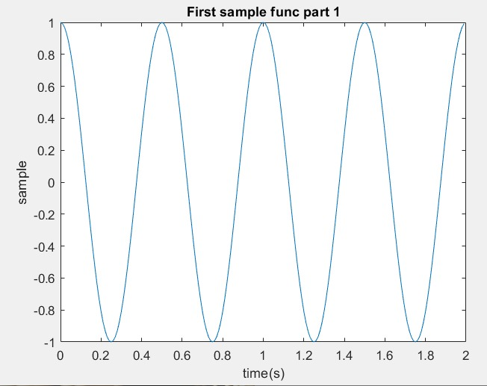

ג. sample rate – (2 / 0.01) / 2= 100HZ

ד. 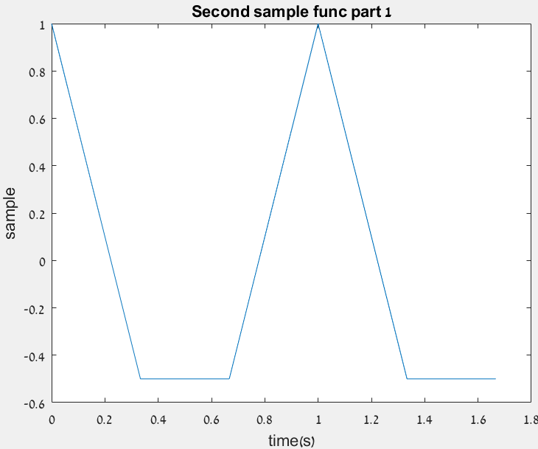

ד. f = 1 Hz

ז. f(alias) = |f-f(s)\*N|

f(alias) = |2-N\*3|

z H f(alias)min = |2-3\*1| = 1

1. .t=0:0.01:2, x=sin(8\*pi\*t + pi/4)
2. Sample rate = (2 / 0.01) / 2 = 100 Hz
3. Aliasing: f(alias)min = |f-f(s)\*N| = |4-3\*N| = |4-3\*1| = 1 Hz
4. 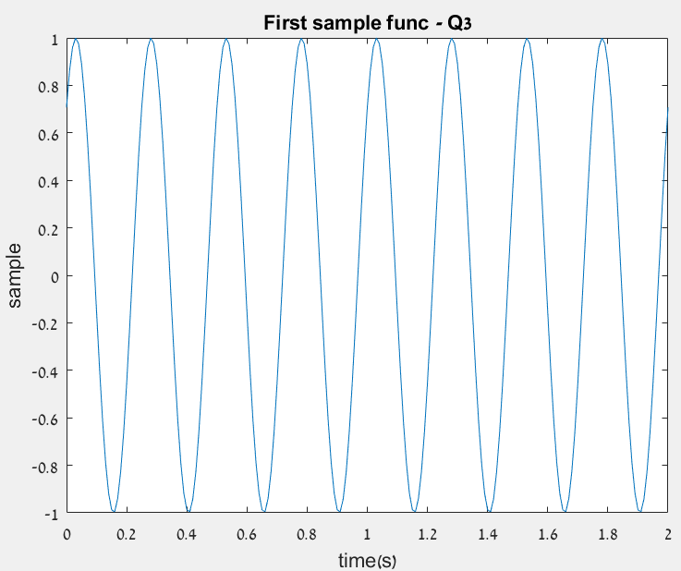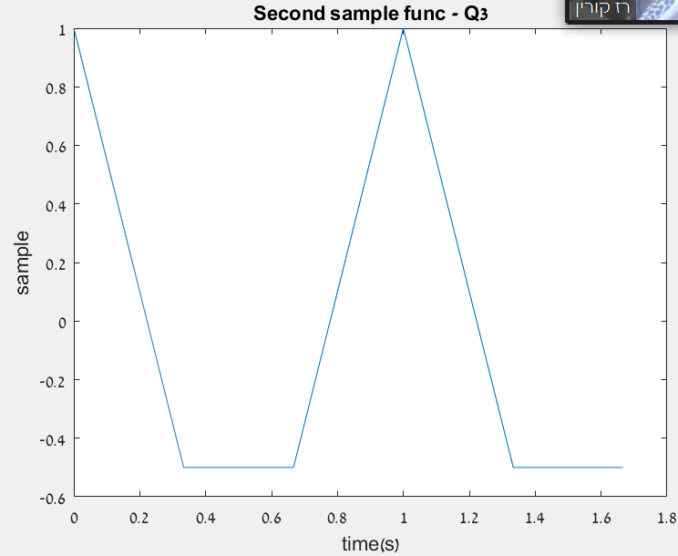
5. |f-f(s)\*N| = 1 = |f – 3 \* N|

Absolute value opening: -1 = f – 3 \* N , 1 = f – 3 \* N

For N = 1: f = 2Hz , f = 4Hz

For N = 2: f = 5Hz , f = 7Hz

For N = 3: f = 8Hz , f = 10Hz

4)

a. f(alias)min = f – f(s) \* N = 8 – 3 \*N = 8 – 3 \* 3 = -1Hz, therefore the wheel will spin leftwards in frequency of 1Hz.

b. because the aliasing is 1Hz, the wheel spins to the left 1 circle in a second.  
in 1/3 second: the wheel spins pi/3 radians to the left, the angle will be 240(deg) or 2pi/3(rad).

in 2/3 second: the wheel spins pi/3 radians more to the left, the angle will be 120(deg) or pi/3(rad).

in 1 second: the wheel spins pi/3 radians more to the left, the angle will be 0(deg) or 0(rad).

5) signal: x = 4+3cos(πt)+2cos(2πt)+cos(3πt), f(s) = 1.5Hz, t = [0, 1]

a. Some of the frequencies will be aliased, because of the Nyquist law, therefore

Freq1: amplitude = 4, f = 0Hz

Freq2 : amplitude = 3, f = 0.5Hz

Freq3: amplitude = 2, f = 1Hz > 1.5/2, therefore aliased. f(alias)min = |f – N\*f(s)| = |1 – N\*1.5| = 0.5Hz

Freq4: amplitude = 1, f = 1.5Hz > 1.5/2, therefore aliased. f(alias)min = |f – N\*f(s)| = |1.5 – N\*1.5| = 0Hz

The final signal will be:

b. Y = (4+1) + (3+2)\*cos(πt) = 5(1+cos(πt))

c. i. 

c. ii. c. iii. 

6. a. because of the Nyquist law we have to record with a rate which is double of the maximum frequency or more.

f(s)min = 240 Hz

b. freq1 = 10kHz, freq2 = 45kHz, freq3 = 108kHz

to recognize all the frequencies we need a f(s) which will alias all of them to different aliased frequencies.

Trials:

F(s) = 1Hz:

F(alias)min = |108 – 1\*N| = 0Hz

F(alias)min = |10 – 1\*N| = 0Hz

F(alias)min = |45 – 1\*N| = 0Hz

Not good

F(s) = 2Hz:

F(alias)min = |108 – 2\*N| = 0Hz

F(alias)min = |10 – 2\*N| = 0Hz

F(alias)min = |45 – 2\*N| = 1Hz

Not good

F(s) = 3Hz:

F(alias)min = |108 – 3\*N| = 0Hz

F(alias)min = |10 – 3\*N| = 1Hz

F(alias)min = |45 – 3\*N| = 0Hz

Not good

F(s) = 4Hz:

F(alias)min = |108 – 4\*N| = 0Hz

F(alias)min = |10 – 4\*N| = 2Hz

F(alias)min = |45 – 4\*N| = 1Hz

All aliased frequencies are different, so we can recognize all the original frequencies.

F(s) = 4Hz is the minimal recording frequency allowing us to differ the original frequencies.